Rumpun Ilmu : Manajemen

LAPORAN AKHIR
PENELITIAN TERAPAN UNGGULAN PERGURUAN TINGGI


PENGEMBANGAN INSTRUMEN KESIAPSIAGAAN CIVITAS AKADEMIKA DALAM MENGHADAPI BENCANA
(Studi di Kampus Prodi Kebidanan Magetan Poltekkes Kemenkes Surabaya)

TIM PENELITI:
KETUA :HERY SUMASTO, S.Kep.,Ns.,MMKes
ANGGOTA I :NURWENING TYAS WISNU, S.Kep.,Ns.,M.M.Kes
NURWENING TYAS WISNU, S.Kep.,Ns.,M.M.Kes

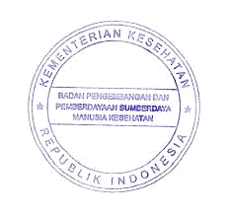


KEMENTERIAN KESEHATAN REPUBLIK INDONESIA
POLITEKNIK KESEHATAN KEMENKES SURABAYA
UNIT PENELITIAN DAN PENGABDIAN MASYARAKAT
PEBRUARI 2019
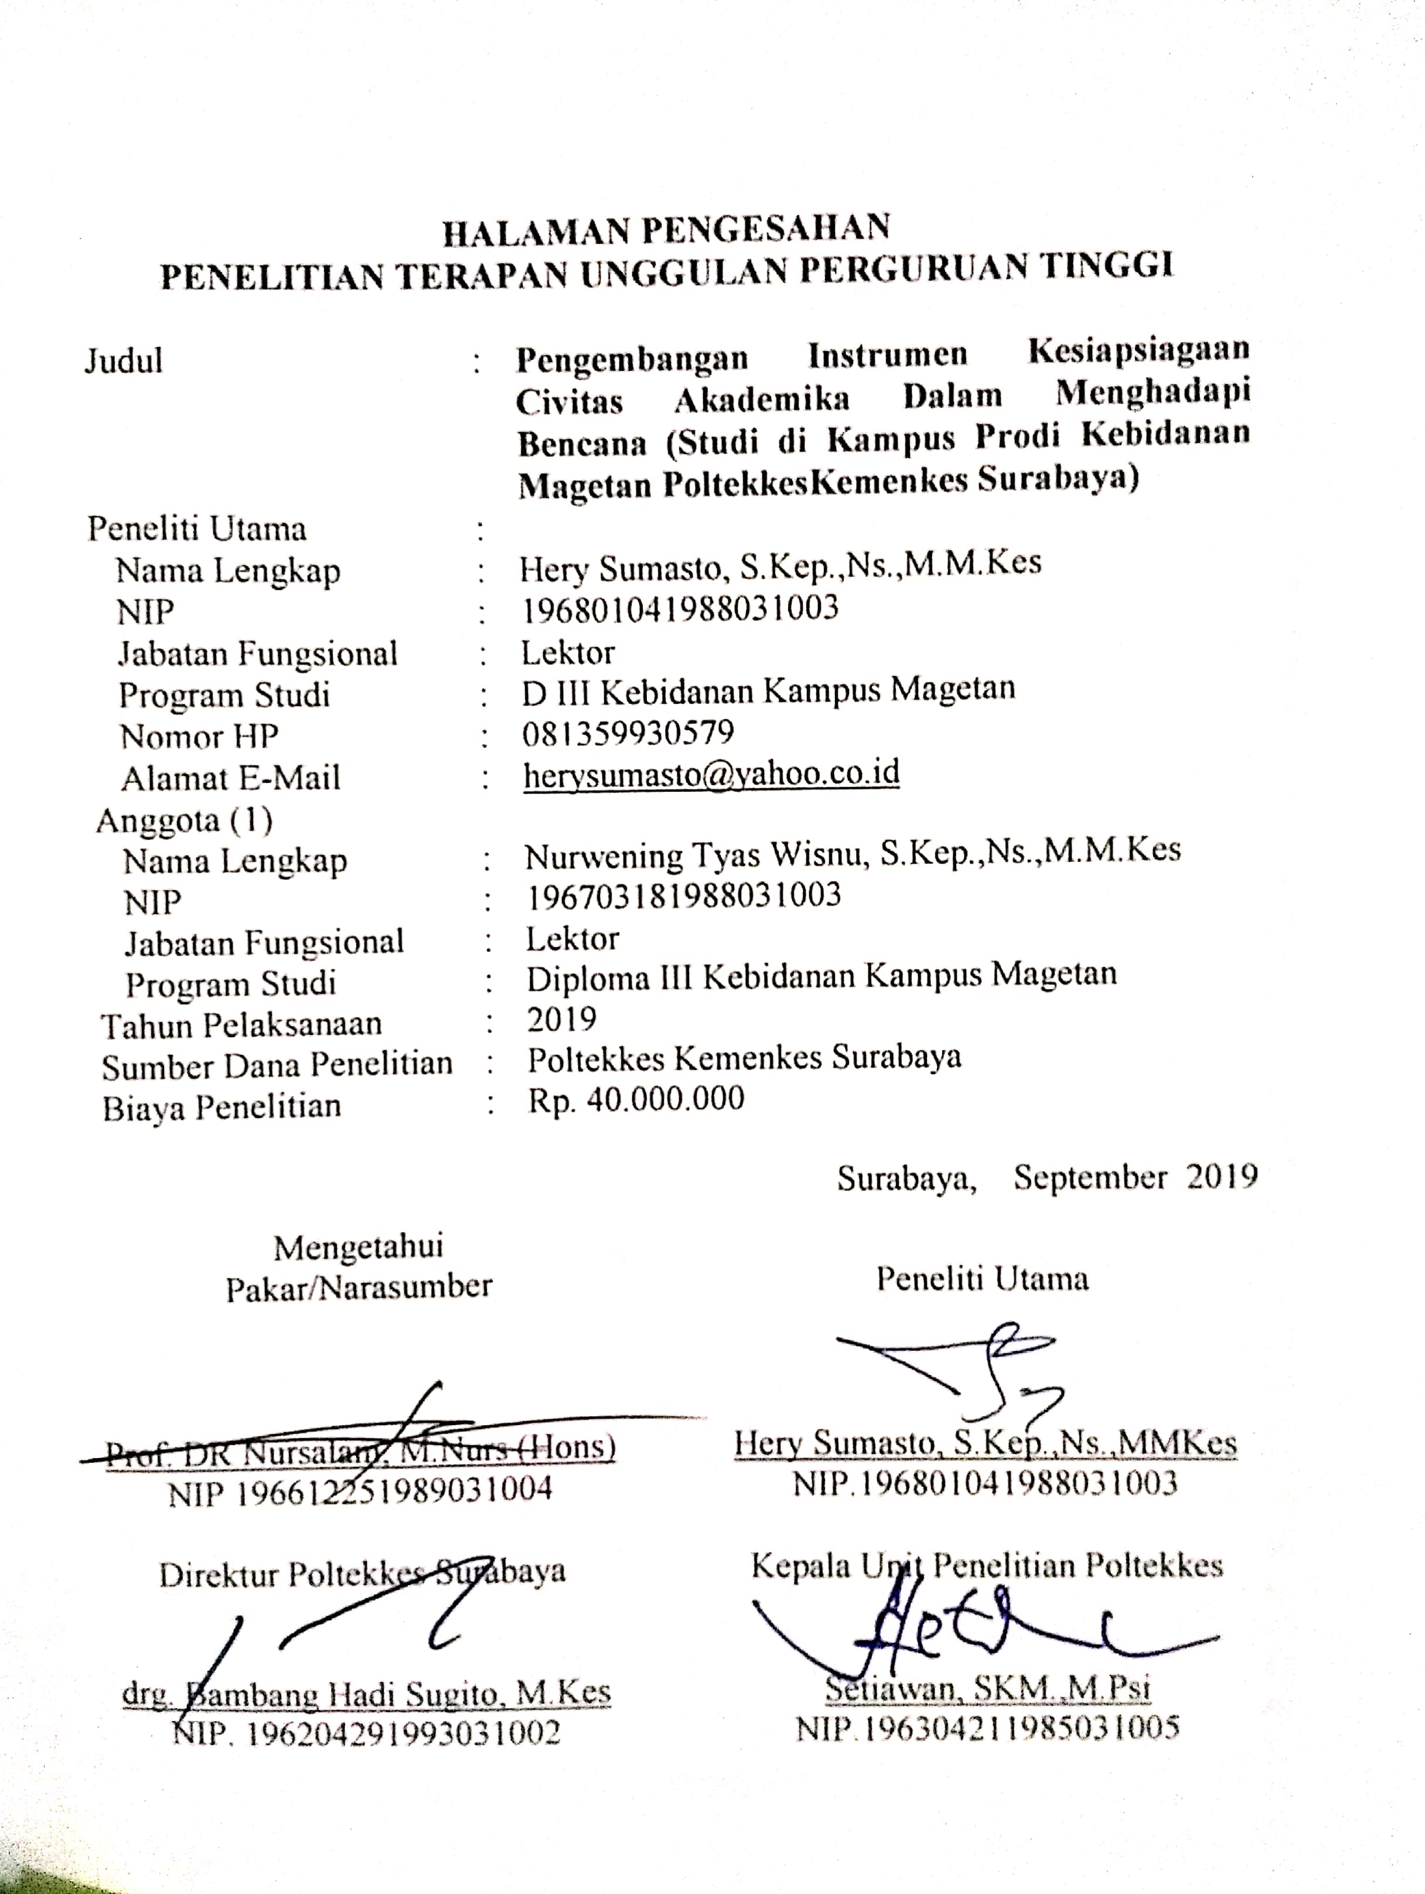

HALAMAN PENGESAHAN
PENELITIAN TERAPAN UNGGULAN PERGURUAN TINGGI
Judul | : | Pengembangan Instrumen Kesiapsiagaan Civitas Akademika Dalam Menghadapi Bencana (Studi di Kampus Prodi Kebidanan Magetan PoltekkesKemenkes Surabaya)
Peneliti Utama | :
Nama Lengkap  NIP  Jabatan Fungsional  Program Studi  Nomor HP  Alamat E-Mail | :  :  :  :  :  : | Hery Sumasto, S.Kep.,Ns.,M.M.Kes  196801041988031003  Lektor  D III Kebidanan Kampus Magetan  081359930579  herysumasto@yahoo.co.id
Anggota (1)
Nama Lengkap  NIP  Jabatan Fungsional  Program Studi | :  :  :  : | Nurwening Tyas Wisnu, S.Kep.,Ns.,M.M.Kes  196703181988031003  Lektor  Diploma III Kebidanan Kampus Magetan
Tahun Pelaksanaan | : | 2019
Sumber Dana Penelitian | : | Poltekkes Kemenkes Surabaya
Biaya Penelitian | : | Rp. 40.000.000
Surabaya, September 2019
Mengetahui  Pakar/Narasumber |  | Peneliti Utama
Prof. DR Nursalam, M.Nurs (Hons)  NIP 196612251989031004 |  | Hery Sumasto, S.Kep.,Ns.,MMKes  NIP.196801041988031003
Direktur Poltekkes Surabaya  drg. Bambang Hadi Sugito, M.Kes  NIP. 196204291993031002 |  | Kepala Unit Penelitian Poltekkes  Setiawan, SKM.,M.Psi  NIP.196304211985031005

DAFTAR ISI

COVER DEPAN i
DAFTAR ISI iii
RINGKASAN PENELITIAN v
ABSTRACT vi
BAB 1 PENDAHULUAN 1
1.1 Latar Belakang 1
1.2 Tujuan Penelitian. 3
1.3 Manfaat Penelitian. 3
1.4 Urgensi Penelitian. 3
1.5 Luaran Penelitian. 4
BAB II STUDI PUSTAKA 5
2.1 Roadmap Penelitian Individu. 5
2.2 Penelusuran Jurnal 5
2.3 Kesiapsiagaan. 9
2.4 Pengurangan Risiko Bencana (PRB). 9
2.5 Mitigasi Bencana. 14
2.6 Kerangka Konsep. 15
BAB III METODE PENELITIAN 16
3.1 Jenis Penelitian. 16
3.2 Populasi dan subyek penelitian. 16
3.3 Tim Pakar/Expert Judgement 16
3.4 Penelitian Tahap 1 17
3.5 Penelitian Tahap 2. 20
3.5.1 Pengumpulan data di lapangan 20
3.5.2 Pengolahan Analisis Data 20
BAB 4 HASIL PENELITIAN 23
4.1 Gambaran Umum. 23
4.2 Pemodelan Penelitian Tahap 1 24
4.2.2 Pemodelan Kerja Penelitian Tahap 1 25
4.3 Pemodelan Tahap 2 37
BAB 5 PEMBAHASAN 44
5.1 Gambaran Lokasi Penelitian 44
5.2 Pemodelan Penelitian Tahap 1 45
5.3 Pemodelan Tahap 2 46
5.4 Pengembangan Instrumen 47
5.5 Hasil Analisis Instrumen Penelitian 48
BAB 6 KESIMPULAN DAN REKOMENDASI 51
6.1 Kesimpulan 51
6.2 Rekomendasi 51
Daftar Pustaka 52
Lampiran-Lampiran …………………………………………………… 54
DAFTAR LAMPIRAN

Lampiran 1: Justifikasi Anggaran Penelitian (Lampiran 2)
Lampiran 2: Dukungan Sarana dan Prasarana Penelitian
Lampiran 3: Susunan Organisasi tim peneliti dan pembagian tugas (Lamp 3)
Lampiran 4: Biodata Ketua dan anggota (Lampiran 4)
Lampiran 5: Surat Pernyataan Ketua Peneliti (Lampiran 5)

